Fel a Netre, öregem!

10 fordulóból álló játékos fejtörő

2025. február

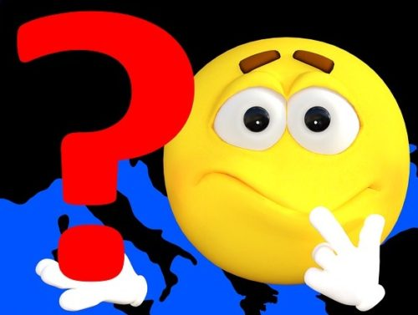

1. Hányas számot kapott az 1794-es összeíráskor az a kölni Glochengassén álló ház, ahol Wilhelm Mülhens a kölnivizet gyártotta?

2. Mit ábrázol Ursula nővér orra a *Kérem a következőt!* című rajzfilmsorozatban?

3. Melyik amerikai krimiíró műveinek címe végződik mindig az…….esete szóval?

4. Mi a neve a Hercule Poirot precíz titkárnőjének?

5. Honnan ismerjük Lisa Gherardinit és Vincenzo Peruggiát?

6. A tizenkét darab páros agyideg közül melyik felelős a szaglásért?

7. Hány deciliter bort tartalmaz a Krúdy-fröccs?

8. Melyik országban nyílt meg az első skanzen?

9. Melyik városunk része lett a nótában is szereplő Tápé?

10. Mi a neve az Alpok hófalónak is nevezett, jellegzetes bukószelének?

11. Izrael melyik királyáról neveztek el egy óceáni szigetországot?

12. Melyik észak-amerikai metropoliszt nevezik „a szelek városának”?

13. Melyik az a közel húsz toronyházból álló manhattani épületegyüttes, amely az építtető nevét viseli?

14. Melyik kifejezést használják önmaguk megnevezésére a kanadai és a grönlandi eszkimók?

15. Melyik város repülőterét nevezték el „A kis herceg írójáról”?

16. Melyik magyar íróval volt 1945-ben titkos szerelmi viszonya Tolnay Klárinak?

17. Melyik amerikai elnök macskáját hívták Zokninak?

18. Ki szerepelt az amerikai Playboy magazin első számának címlapján?

19. Melyik írónk szállóigévé vált mondása: „A maga gyereke és az én gyerekem veri a mi gyerekünket!”?

20. Melyik ország húsvéti állata Bilby, az erszényesnyúl?

21. Az Antarktika mellett melyik az egyetlen kontinens, ahol még nem rendeztek olimpiai játékokat?

22. A tetem melyik részét boncolják Rembrandt: Doktor Tulp anatómiája című képén?

23. Melyik madár látható az 50 forintos érme hátlapján?

24. Az Egyesült Királyság melyik részén található a leghosszabb nevű európai település? Írja le a nevét is!

25. Mikor jegyezték be az első hivatalos szabadalmat a cipőfűzőre?

26. Melyik római szám a legnagyobb értékű az alábbiak közül?

a: MCMMLXXXVI b: MCMXCVIII

c: MMXCVII d: MDCCCLXXXIX

27. Felháborodásában állítólag mivel verte az asztalt Hruscsov az ENSZ 1960-as közgyűlésén?

28. Mit árult egykor a masamód?

29. Melyik európai tagállamnak van a legtöbb hivatalos nyelve az alábbiak közül?

a: Finnország b: Belgium

c: Írország d: Litvánia

30. Melyik királyunk uralkodása alatt készült a magyar koronázási palást?

**+ 1 kérdés**

Becsülje meg a következő adatokat!

1.Mennyi a könyvtárban dolgozó kollégák összes életkora 2025. február hónapban?

2. Hány négyzetméter a József Attila Városi Tagkönyvtár alapterülete?

3. Hány féle folyóirat jár a József Attila Városi Tagkönyvtárba?